



Vol.94

2019年5月発行

覚えておこう！　「クーリング・オフ」

Ｑ. クーリング・オフってなに？

Ａ. 契約後、一定期間内であれば無条件で契約を解除できる制度です。

Ｑ. クーリング・オフをすると、どうなるの？

Ａ. 契約はなかったことになるので、商品を受けとっていた場合でもお金を支払う必要はありません。また、支払ったお金は返してもらい、受け取った商品は事業者負担で返すことができます。

Ｑ. クーリング・オフで注意することは？

Ａ. ①クーリング・オフ期間内に、必ず書面（はがき等）で事業者へ通知しましょう。

（期間内にはがき等を出せば、事業者に届いていなくても有効です。）

②販売方法により、クーリング・オフできる期間が異なります。

③ネットショッピングでの買い物などクーリング・オフができない場合もあります。

Ｑ. クーリング・オフ期間が過ぎてしまったら？

Ａ. クーリング・オフ期間が過ぎた場合でも、次のような場合は契約を取消すことができる場合があります。

・うそをつかれた。

・重要なことが説明されていなかった。

・契約しないことを伝えても、帰らせてくれなかった。　など

よくある消費者トラブル

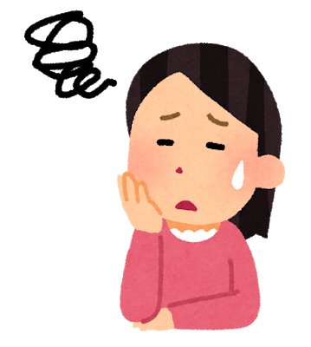

「エステの無料体験」という広告を見てエステサロンに行き、痩身エステの施術を受けたところ、「今日なら特別プランでお得」と別の有料コースを強引に勧められ、２０回６０万円（有効期間１年間）のコースをクレジットの分割払いで契約してしまった。

でも、毎月の支払いなどを考えると、やっぱり解約したい・・・。



＜アドバイス＞

上記のような契約期間が１か月以上で、契約金額が５万円を超えるエステの契約は、契約書面を受け取ってから8日間はクーリング・オフができます。

また、クーリング・オフ期間が過ぎた場合でも、

契約書（法定書面）を受け取った日から数えて８日以内であれば、クーリング・オフができます。

また、クーリング・オフ期間が過ぎていても、解約料を支払うことにより中途解約ができます。

事業者が解約に応じないなど困ったことがあれば、すぐにお住まいの市町村の消費生活相談窓口にご相談ください！

覚えておこう！　「クーリング・オフ」

改正消費者契約法が６月１５日に施行されます！

Ａ. 消費者と事業者の間に交渉力などに格差があることから、不当な勧誘などから消費者を守るための法律です。この法律の一部を改正する法律が６月１５日に施行されます。

Ｑ. 消費者契約法ってなに？

Ｑ. なにが改正されるの？

Ａ. 社会生活上の経験不足や、加齢等による判断力の低下を不当に利用した契約など、

取消しの範囲が拡大します。

Ｑ. 改正によって取消すことができる契約は？

Ａ. ①不安をあおる告知（就職セミナー商法等）　による契約

②加齢等による判断力の低下の不当な利用による契約

③契約締結前に債務の内容を実施等による契約

④恋愛感情等に乗じた人間関係の濫用（デート商法等）による契約

⑤霊感等による知見を用いた告知（霊感商法等）による契約

新聞購読契約の

トラブルに注意!!

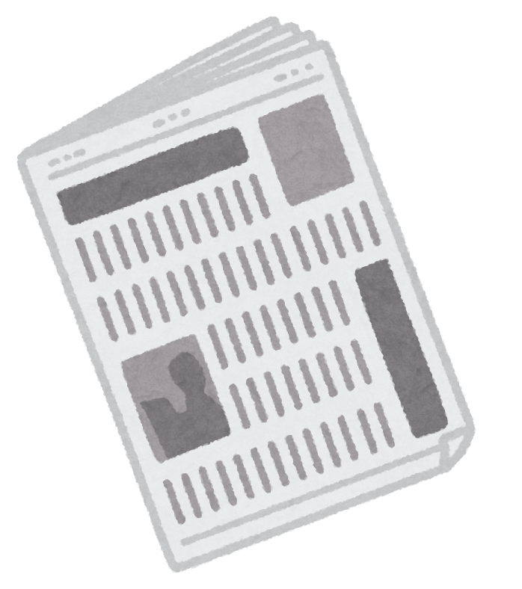

一人暮らしの高齢の母親が新聞購読契約を締結させられていた。母親は認知症で判断力が低下しているので、以前から販売店には契約しない旨を伝えていた。



年金暮らしで生活が厳しいので、購読をやめたい。新聞販売店に解約を申し出たら、以前に３万円の商品券を渡しているため解約できないと言われた。

このような販売店の行為は、法律や大阪府の条例に違反します。訪問販売の場合、契約書面を受け取った日から８日間はクーリング・オフが可能ですが、８日間が過ぎても、問題のある契約や勧誘があった場合は、契約の取消しや解約ができる可能性があります。おかしいと思ったら、迷わずお住まいの市町村の消費生活相談窓口（消費者ホットライン　１８８番）にご相談ください！

府市連携消費者月間講演会

テーマ　キャッシュレス時代の消費者トラブル防止策

講　師　大久保　育子　（大阪府金融広報委員会　金融広報アドバイザー）

と　き　 ５月３１日（金）午後２時３０分～４時（午後２時～受付開始）

ところ　大阪市天王寺区役所　３階講堂

**詳細・申込はこちらから：**[**大阪市ホームページ**](https://www.city.osaka.lg.jp/lnet/page/0000397554.html)

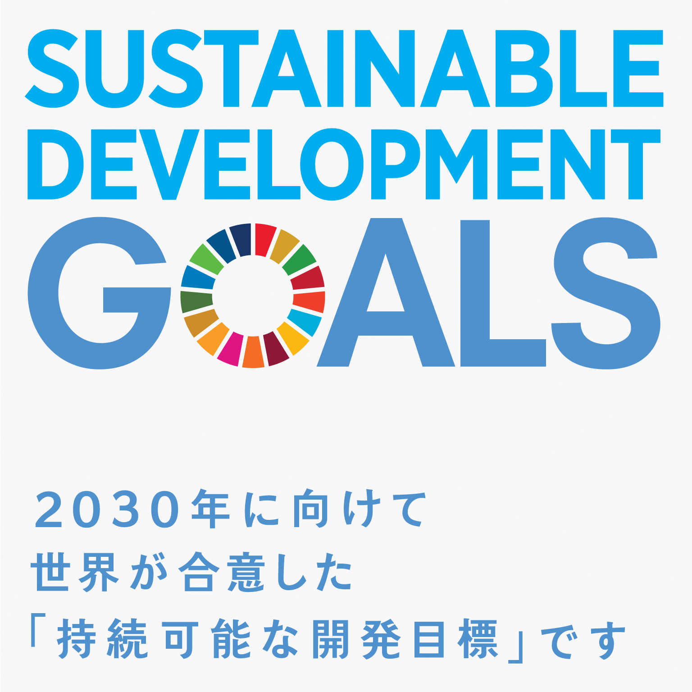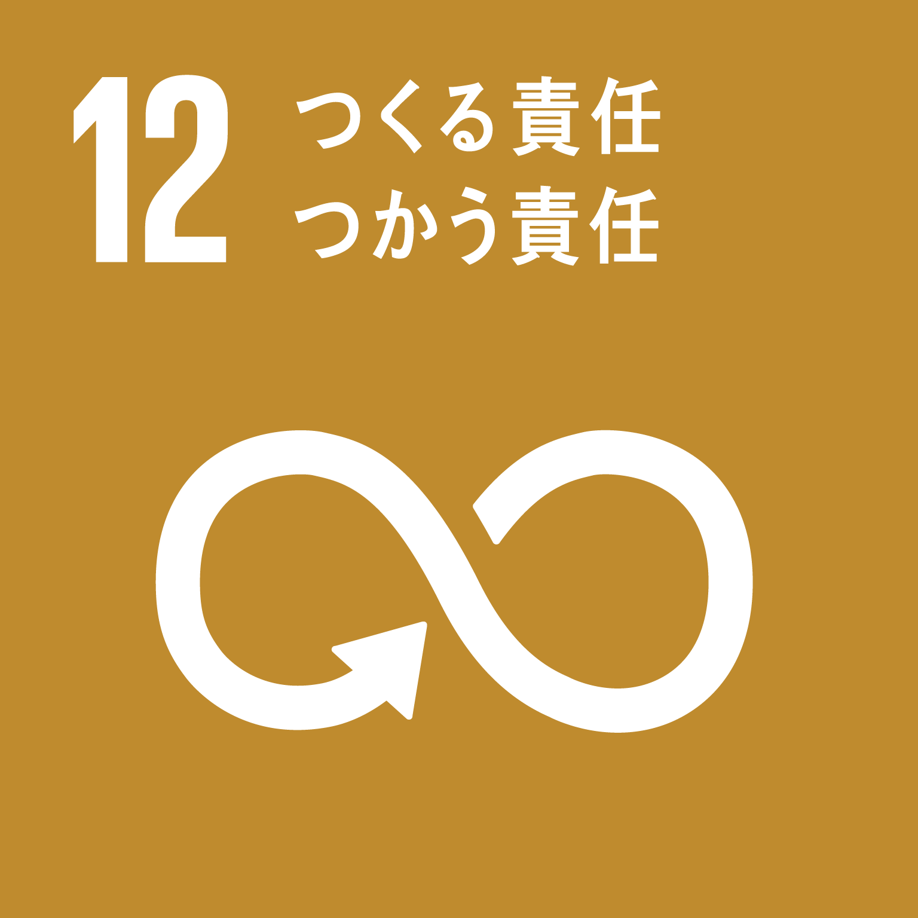

☎06-6614-0999 ホームページ：<https://www.city.osaka.lg.jp/lnet/>

☎06-6616-0888 ホームページ：<http://www.pref.osaka.lg.jp/shouhi/>

**大阪府消費生活センター**

**大阪市消費者センター**

＜アドバイス＞

上記のような契約期間が１か月以上で、契約金額が５万円を超えるエステの契約は、契約書面を受け取ってから8日間はクーリング・オフができます。

また、クーリング・オフ期間が過ぎた場合でも、